**3.23《城市化进程和特点》反思**

棠湖中学 孟海军

根据工作室的工作安排，3.23日我和曾兆熙老师承担了今天的同题异构展示课活动。结合近期四川省赛课安排，为了锻炼工作室全体成员的赛课意识和能力。在导师的指导下，开展模拟赛课的过程。

第一次单独准备课题参与展示的模拟赛课活动，有一些紧张和不安，不知道能不能胜任，对自己多少一点怀疑。通过课题的准备和课堂教学活动的实施，在模拟的全过程中，使我收获很多现总结如下：

一、收获很大，感触颇多

1、关于学习目标的设计（预设）

在拿到课题（一条课程标准）之后，首先对课程标准进行解读，上网参看其他专家学者的解读，进一步明确课题内容——知识结构，然后依据课时要求，分解课题，选取适合的课堂教学内容，确定学习目标。

根据学习目标，选取教学案例、整合教学素材，进行问题设计和学生活动的设计。

如：本节课《城市化的进程和特点》的学习目标设置：

**【课程标准】**

运用有关资料，概括城市化的过程和特点，并解释城市化对地理环境的影响。

**【学习目标】**

结合案例，说明城市化的时间进程特点。

运用图表资料，概括城市化的空间分布特点。

2、教学问题设计——以问题为驱动，引导学生参与课堂教学

依据学情，高一年级学生系统地接触高中地理时间较短，对城市化的进程和特点没有概念，更没有生活经历与经验。但对区域城市化的过程有切身的体会和感受。

根据学情设计有时效、有针对性的课堂教学问题，以问题驱动教学活动的进行。教学问题的设计应该具备有梯度、分层次、细化教学目标的特征等。如：本节课《城市化的进程和特点》的教学问题设置：

关于城市化时间进程，充分利用教材《英国的城市化进程》案例，设计教学问题，驱动学生学习的进程：

阅读教材P33-34，第4案例《英国的城市化进程》，回答下列问题。

（1）举例说明，英国19世纪城市化的表现。

（2）结合P34图2.21、图2.22，说明20世纪城市化发展特点。

（3）20世纪下半叶，分析大伦敦的城市人口减少的原因。为此，英国采取了那些措施。

关于城市化的空间分布特点，整合教材P32图2.18 世界城市化水平的提高(1800-2000)、P2.23几个国家的城市化进程，提取发达国家、发展中国家、英国、印度等国家和地区城市化水平曲线，绘制成下图并设计相关教学问题：

阅读世界部分国家和地区城市化过程图，完成下列问题。

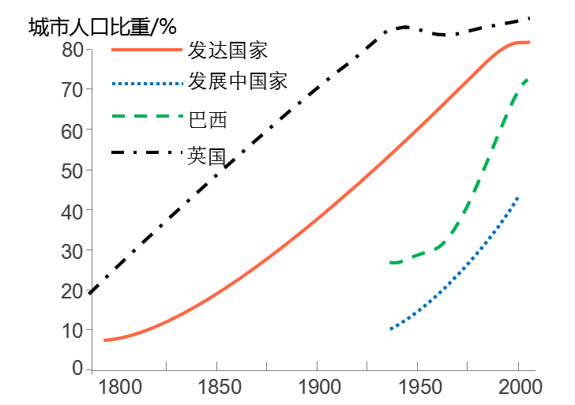

(1)比较发达国家、发展中国家城市化开始时间差异。

(2)目前，发达国家、发展中国家处于城市化进程中那个阶段。

(3)近20年来，比较发达国家、发展中国家城市化发展速度差异。

(4)结合所学知识，说出发达国家（英国）、发展中国家（巴西）城市化过程中的问题。

二、教学实施过程中问题反思，急需改进

1、关于学生活动的设计和实施

教学效益的高低，取决于学生通过课堂学习收获多少，学生收获多少，取决于学生参与课堂教学的程度。参与教学程度较高，全身心投入，收获较大，效果较好。

提高学生参与课堂教学活动的参与度，首先是学生活动的设计。本节课缺乏科学合理的

学生活动设计，表现在：只确定探究内容，没有根据针对高一学生学情，在学生完成探究内容时，没有提出明确的活动的要求和规范；学生参与度较低，参与人数较少，没能调动大部分同学参与，没有照顾到部分同学的感受（在讲台讲解的同学）。

针对上述问题，本节课应该做出如下调整：

（1）对学生开展的探究活动提出具体、明确的要求。如：具体时间要求，完成探究活动的方式：自主完成、合作完成、口头表达、书面表达等；

（2）根据难度采取不同的学生活动方式，丰富学生的课堂生活。如：自主学习、小组合作学习、学生齐读重要概念、重要章节等、登台展示等；

（3）创造机会，给更多学生展示机会，充分利用学生所犯错误或不同意见，及时纠正学生可能存在的认识误区等。

2、关于学生思维能力、学习习惯的培养

在地理教学过程中，培养学生作为社会公民必备的地理学科素养，培养学生地理分析问题解决问题的能力。因此，在教学过程中注重对学生的学习方法指导，教会学生用地理原理、地理思维解决地理问题，就显得至关重要了。如：陈文老师在《城市化》一节中培养学生利用人口迁移的原理解决城市化的动力机制；用城市化动力机制解决逆城市化问题。体现了对学生的方法指导，教会学生用地理思维思考地理问题，用地理视角看待地理问题，解决生活中的地理问题的能力。

再如：在《影响农业生产的区位因素》一课中，对学生地理思维的培养，关注学生地理思维训练：

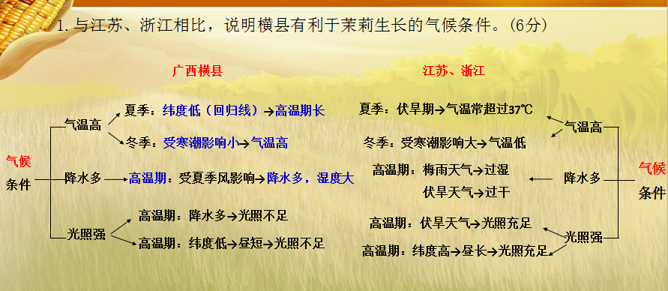

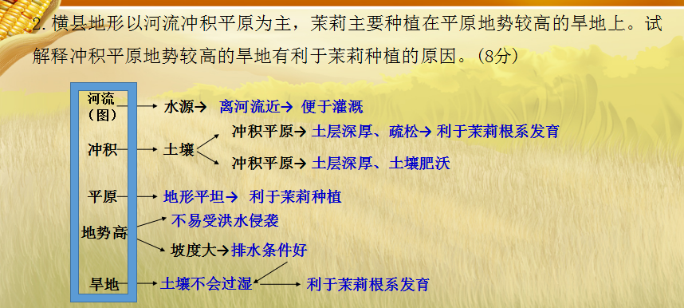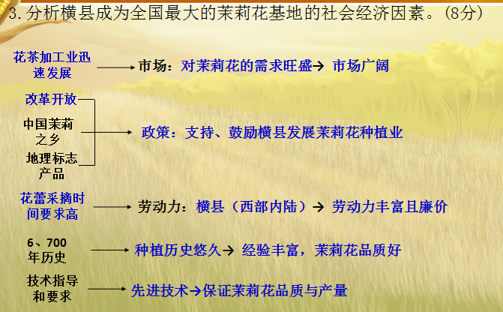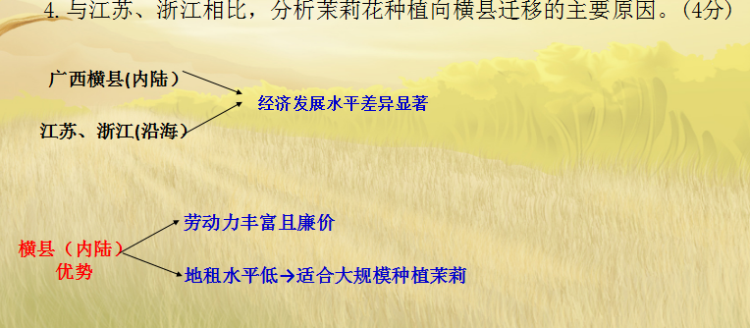

总之，通过临时抽取课题题目，限制进行课堂教学的准备，对我来说是很大的挑战，同时也是不断锻炼提升自己的机会。作为地理教师，特别是优秀的地理教师赛课能力是不可获取的，还要继续努力！